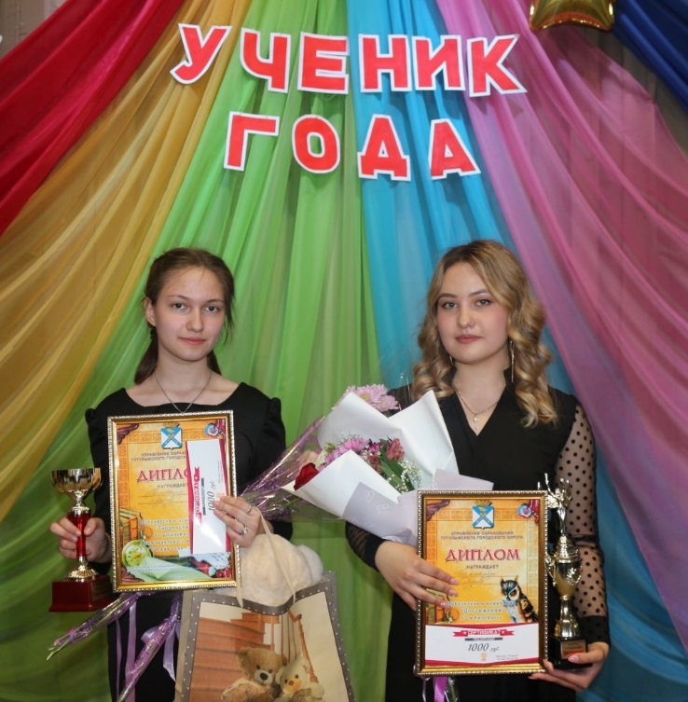
По традиции, весной проходит муниципальный конкурс «Ученик года». Заявлено в этом году было 6 участников.
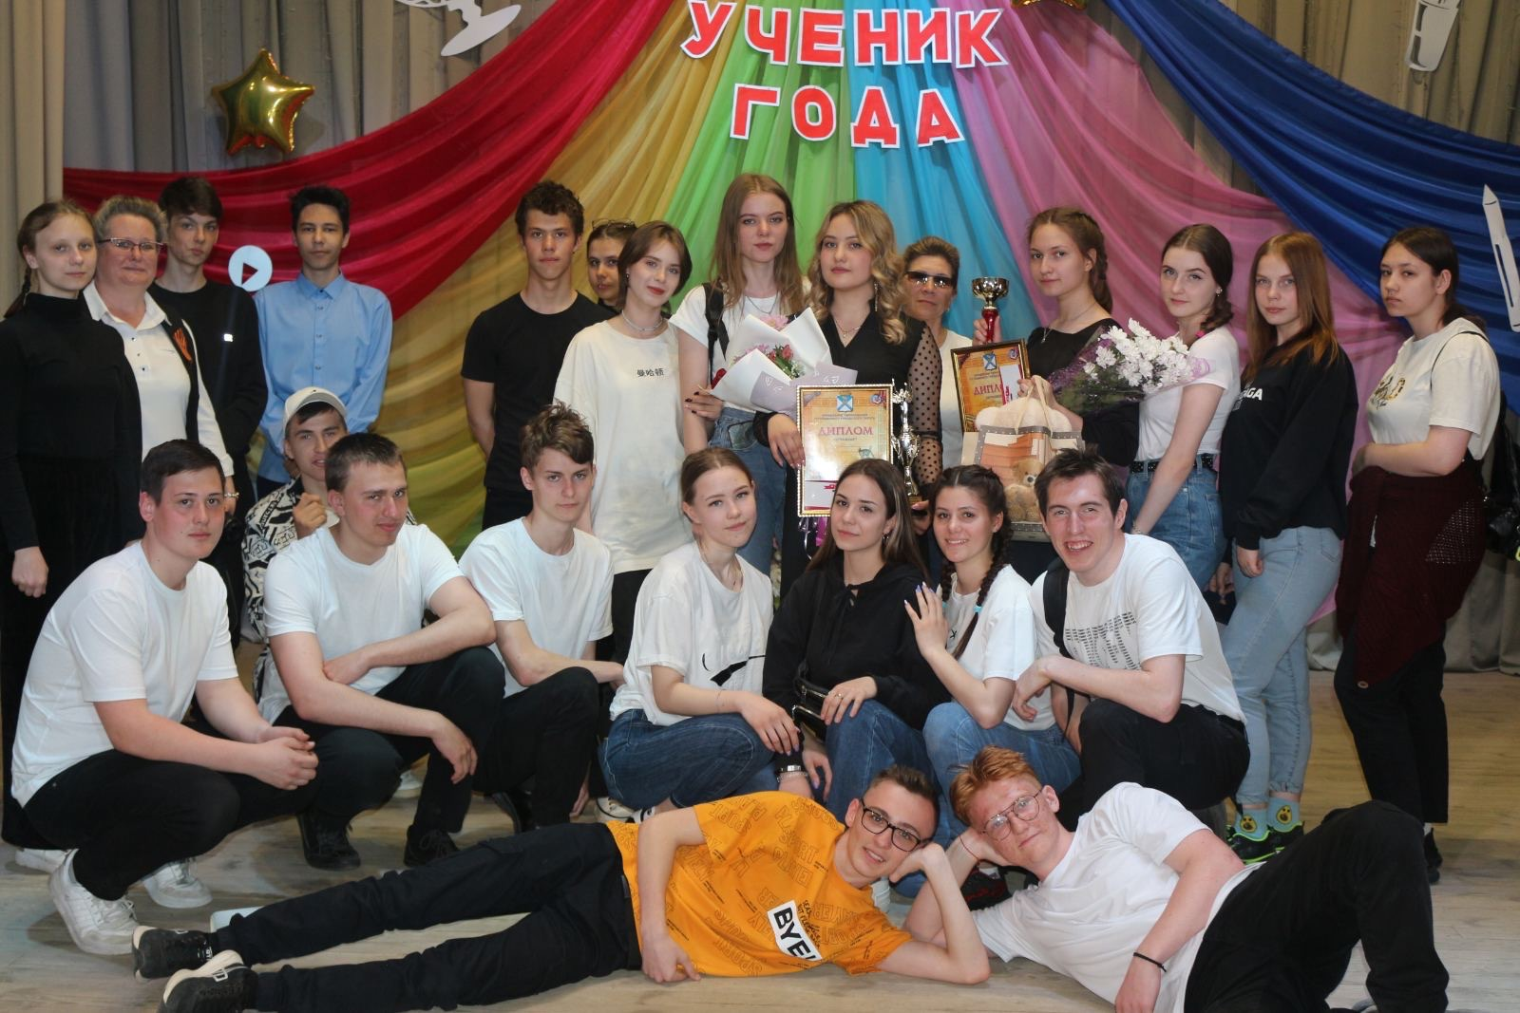
Нашу школу представляли Ильминская Дарья и Никитина Арина. Что же нужно для успеха? Владение собой, умение держаться на публике, твердый характер, стремление к победе. Все это у наших конкурсантов было. А еще сплоченная группа поддержки! Девушки отвечали на вопросы, аргументировали свою точку зрения, показывали творческие номера! И вот результат: Арина – победитель в номинации «Творчество», Дарья – победитель в номинации «Достижения». Молодцы!
Наши искренние поздравления!

